湘潭市九华中学扩班增容课桌椅采购需求及竞价要求

项目名称 | 规格数量及要求 | 竞价单位报价
课桌椅采购 | 1、双屉双柱，规格祥见下图：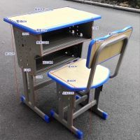  课桌：面板40*60 、高76、可调节，椅子36*40、高度可调节。  2、含课桌椅所有配件、组装（可在学校进行）、运输装卸、搬运到指定教室等。  3、每套含课桌座椅，共计320套。 | 每套报价：  合计：
预算金额 | 陆万肆仟元以内
竞价要求 | 1、为保证时效性和售后服务，只接受湘潭市范围内有相应资质的厂家或公司竞价。  2、竞价单位须按采购方规定的规格数量及要求提供报价,  3、供货到指定位置后，学校组织相关人员验收合格后按实通过政采云平台结算。

